https://doi.org/10.23913/ride.v16i31.2645
Artículos científicos
Evaluación de materiales digitales en la enseñanza de la ingeniería
Evaluation of digital materials in engineering education
Avaliação de materiais digitais no ensino de engenharia

Mauricio Aarón Pérez Romero*
Instituto Politécnico Nacional, Escuela Superior de Ingeniería Mecánica y Eléctrica Unidad Zacatenco, Departamento de Ingeniería en Control y Automatización, México
maperezro@ipn.mx
https://orcid.org/0009-0005-5639-770X
Armando Josué Piña Díaz
Instituto Politécnico Nacional, Escuela Superior de Ingeniería Mecánica y Eléctrica Unidad Zacatenco, Departamento de Ingeniería en Control y Automatización, México
apinad@ipn.mx
https://orcid.org/0000-0002-2723-6369

*Autor para correspondencia

Resumen
En la unidad de aprendizaje Teoría de los Circuitos II de cuarto semestre de Ingeniería en Control y Automatización se ha identificado un problema significativo en la comprensión del tema desfase de ondas, tema fundamental para entender el comportamiento de los circuitos en corriente alterna. Este artículo tiene como objetivo evaluar el impacto de materiales educativos digitales (MED) en una secuencia de aprendizaje específica. Para ello, se diseñaron y aplicaron tres recursos: una infografía, un video y una presentación interactiva para complementar los estilos de aprendizaje identificados con el modelo de Kolb. La metodología combinó encuestas, observación directa y análisis de calificaciones para medir el rendimiento de los estudiantes. Los resultados indican que los videos e infografías mejoraron significativamente el desempeño académico frente a métodos tradicionales. Se concluye que la enseñanza apoyada en recursos digitales promueve un aprendizaje significativo y reduce las barreras de comprensión en temas complejos de ingeniería. Estos hallazgos destacan la efectividad de integrar tecnologías educativas en la enseñanza de circuitos eléctricos y proporcionan recomendaciones para la mejora continua de los materiales educativos.
Palabras clave: aprendizaje activo, educación superior, materiales educativos digitales, desfase de ondas.

Abstract
In the learning unit Theory of Circuits II of the fourth semester of Control and Automation Engineering, a significant problem has been identified in the understanding of the topic wave phase shift, a fundamental concept for understanding the behavior of alternating current circuits. This article aims to evaluate the impact of digital educational materials (DEM) in a specific learning sequence. For this purpose, three resources were designed and applied: an infographic, a video and an interactive presentation, to complement the learning styles identified with Kolb's model. The methodology combined surveys, direct observation and analysis of grades to measure student performance. The results indicate that videos and infographics significantly improved academic performance over traditional methods. It is concluded that teaching supported by digital resources promotes meaningful learning and reduces barriers to understanding in complex engineering topics. These findings highlight the effectiveness of integrating educational technologies in the teaching of electrical circuits and provide recommendations for the continuous improvement of educational materials.
Keywords: active learning, higher education, digital educational materials, phase shift.

Resumo
Na unidade curricular de Teoria de Circuitos II do quarto semestre da disciplina de Engenharia de Controle e Automação, identificou-se um desafio significativo na compreensão da mudança de fase de onda, um tópico fundamental para a compreensão do comportamento de circuitos de corrente alternada. Este artigo tem como objetivo avaliar o impacto de materiais educacionais digitais (MDE) em uma sequência de aprendizagem específica. Para tanto, três recursos foram concebidos e implementados: um infográfico, um vídeo e uma apresentação interativa para complementar os estilos de aprendizagem identificados com o modelo de Kolb. A metodologia combinou questionários, observação direta e análise de notas para mensurar o desempenho dos alunos. Os resultados indicam que os vídeos e infográficos melhoraram significativamente o desempenho acadêmico em comparação com os métodos tradicionais. Conclui-se que o ensino apoiado por recursos digitais promove uma aprendizagem significativa e reduz as barreiras de compreensão em tópicos complexos de engenharia. Essas descobertas destacam a eficácia da integração de tecnologias educacionais no ensino de circuitos elétricos e fornecem recomendações para a melhoria contínua dos materiais educacionais.
Palavras-chave: aprendizagem ativa, ensino superior, materiais educacionais digitais, mudança de fase de onda.
Fecha Recepción: Marzo 2025 Fecha Aceptación: Octubre 2025

Introducción
El aprendizaje activo es un enfoque pedagógico que involucra a los estudiantes en el proceso de aprendizaje mediante actividades dinámicas y reflexivas (Carvalho et al., 2021), con el fin de promover la comprensión profunda de los conceptos a través de la participación, colaboración y pensamiento crítico (Freeman et al., 2014). Este método es eficaz en la educación en ingeniería y complementa la conexión entre la teoría y la práctica (Lombardi et al., 2021).
En temas abstractos como el desfase de ondas, la implementación de materiales digitales aporta ventajas en el proceso de aprendizaje. Los recursos multimedia interactivos favorecen la visualización de fenómenos físicos, reducen la carga cognitiva y estimulan múltiples canales sensoriales, lo cual incrementa la retención y el entendimiento de conceptos complejos (Morales et al., 2024). Además, las simulaciones virtuales y experimentos permiten desarrollar habilidades esenciales para la formación de ingenieros (Daly et al., 2016). Asimismo, el aprendizaje activo incrementa el desempeño de los estudiantes en áreas técnicas (Theobald et al., 2020).
Por otra parte, las estrategias de aprendizaje activo, como los métodos de enseñanza inductiva, muestran un impacto positivo en la retención de información y en el desarrollo de competencias críticas para la resolución de problemas en el ámbito de la ingeniería (Koustas y Shahidi, 2021).
A partir de lo anterior, se ha identificado a estudiantes que cursan el cuarto semestre de Ingeniería en Control y Automatización y que manifiestan dificultad para comprender el tema desfase de ondas, de la materia Teoría de los Circuitos II en una de las principales instituciones de educación superior de enseñanza de la ingeniería en México. Este artículo tiene como objetivo evaluar el impacto de tres materiales educativos digitales, inmersos en una secuencia didáctica planificada en un entorno controlado, en la búsqueda de brindar herramientas adicionales al estudiante para la comprensión del tema.
Para abordar este reto, el diseño de los materiales educativos digitales se orientó a complementar tres tipos de competencias en los estudiantes. En el ámbito conceptual, se busca que identifiquen las características de una onda sinusoidal (función seno y función coseno), reconozcan las variables que la describen (frecuencia, periodo y amplitud) y comprendan en detalle los conceptos fundamentales de la relación de fase. En cuanto a las competencias procedimentales, se pretende que los estudiantes representen matemáticamente el significado físico del fasor en un circuito de corriente alterna, determinen de forma gráfica la relación de fase entre dos ondas sinusoidales y efectúen mediciones experimentales de variables eléctricas para calcular el desfase de ondas. Finalmente, en el plano actitudinal, se promueve el pensamiento crítico, la comunicación oral y escrita eficaz, una conducta respetuosa, cívica y ética, así como la colaboración eficiente en equipos interdisciplinarios.

Metodología
En primera instancia, se aplicó una encuesta a estudiantes que cursaron la materia en el periodo agosto-diciembre 2023. El número total de estudiantes encuestados fue 115, con un rango de edad de 19-20 años, 32 corresponden al sexo femenino y 83 al masculino. En dicha encuesta se preguntó a los estudiantes: ¿Cuál es el tema visto en el primer parcial con mayor dificultad de comprender? Las respuestas indicaron que 38 % de los estudiantes indicó que el tema desfase de ondas presentó la mayor dificultad de comprensión y registró el porcentaje más alto, como se muestra en la figura 1.

Figura 1. Temas con mayor dificultad para aprender
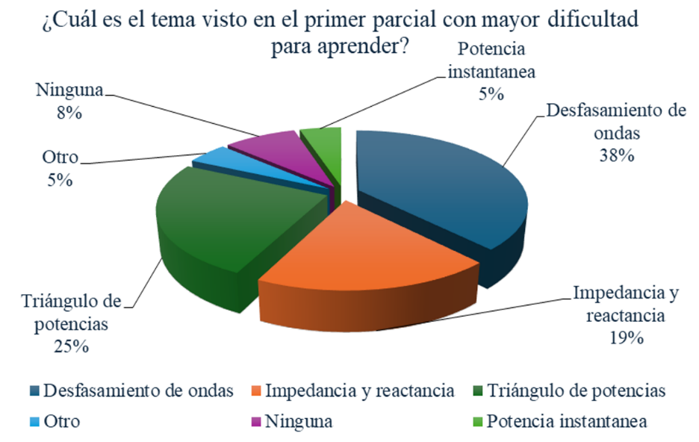
Nota. Elaboración propia
Es importante resaltar que el desfase de ondas es un tema fundamental para la comprensión de temas avanzados en un ramo especializado. De igual manera, se cuestionó a los estudiantes ¿Cuál es la causa que genera la dificultad de aprendizaje del tema seleccionado en la pregunta anterior?, y 49 % respondió: “No recuerdo los conocimientos previos (fundamentos matemáticos)”, tal y como se muestra en la figura 2.

Figura 2. Causas que generan el problema de aprendizaje
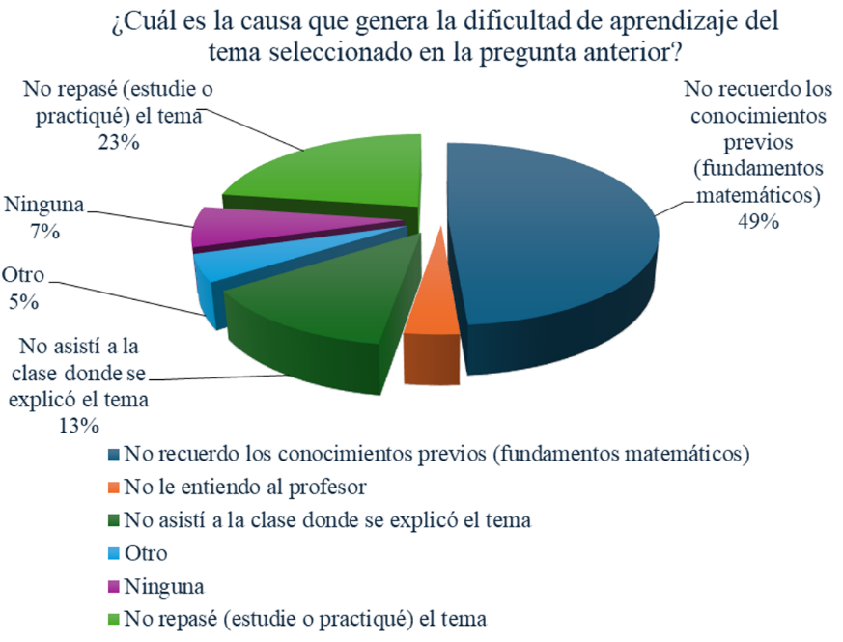
Nota. Elaboración propia
Además, dentro del cuestionario se incorporaron preguntas basadas en el método de Kolb para identificar los estilos de aprendizaje que predominan en la población muestral (McCarthy, 2016), los resultados se visualizan en la figura 3.

Figura 3. Método de Kolb aplicado
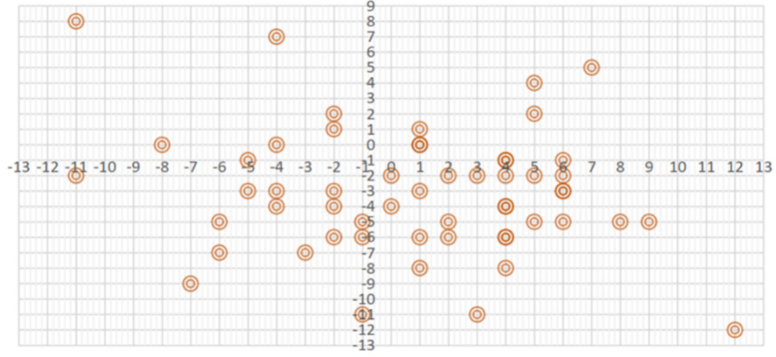
Nota. Elaboración propia
Derivado del análisis al cuestionario, se puede concluir que en la mayor parte de los encuestados (51 %), predomina el estilo de aprendizaje asimilador y en segundo puesto con un 27 %, predomina el estilo de aprendizaje convergente.
Ya identificados los tipos de aprendizaje que predominan, se generaron materiales educativos digitales con el fin de disminuir el número de estudiantes que reprueban los ejercicios teórico-prácticos del tema abordado, además de complementar las estrategias de aprendizaje que los estudiantes utilizan. En la tabla 1, se describen los materiales digitales utilizados.

Tabla 1. Materiales educativos digitales
MED | Características de una onda sinusoidal | Herramientas matemáticas para entender el desfase de ondas | Relación de fase
Tipología | Video | Infografía | Presentación digital
Descripción | Hace referencia al tema Características de una onda sinusoide (función seno y función coseno), el cual permitirá introducir a los estudiantes al contexto general. | Manifiesta las herramientas matemáticas que el estudiante necesita para describir el comportamiento de circuitos de corriente alterna. | Se describen los conceptos de la relación de fase y la representación matemática para definir el fasor en un circuito de corriente alterna (CA).
Plataforma | YouTube | Piktochart | Genially
Nota. Elaboración propia
Se considera que el estudiante debe contar con el uso de equipo de cómputo, tableta o dispositivo móvil con conexión a internet. Se utilizó la plataforma Moodle institucional para visualizar el video digital, la infografía y un enlace para la presentación digital. En dicha plataforma también se realizó el seguimiento de los estudiantes encuestados y de los grupos piloto donde se evaluaron los materiales educativos digitales. Los grupos piloto se conformaron por 89 estudiantes en el periodo enero-junio 2024 y 133 estudiantes de agosto-diciembre 2024. En estos grupos piloto se utilizó una secuencia de aprendizaje, la cual se resume en la tabla 2.

Tabla 2. Secuencia de aprendizaje
Sección | Actividades |  | Evidencia de aprendizaje
Sección | Docente | Estudiante | Evidencia de aprendizaje
Inicio | 1. Se muestra el video para introducir a los estudiantes al contexto del tema.  2. Se promueve la participación de los estudiantes en el análisis del video, identificando las herramientas matemáticas requeridas para el tema.  3. Se muestra infografía que resume las herramientas matemáticas para la comprensión del tema. | 1. Observa el video y participa activamente en el análisis y discusión del tema.  2. Identifica las herramientas necesarias, a partir de los criterios que el docente compartió.  3. El estudiante puede utilizar la infografía como elemento de estudio. | Esta actividad no se evalúa.
Desarrollo | 4. Se expone el tema en cuestión con casos de estudio típicos de ingeniería. Se muestra presentación digital del tema.  5. Se resuelven ejemplos y se validan los resultados. Solicita a los estudiantes la resolución de reactivos (Problemario). | 4. Observa la presentación digital e interactúa con preguntas y respuestas con el docente, para puntualizar inquietudes y aclarar dudas.  5. Resuelven ejercicios de un problemario. | Problemario. Se evalúa con lista de cotejo.
Cierre | 6. Desarrolla ejemplo teórico y comprueba de forma experimental.  7. Se explica la práctica de laboratorio. Se entregan materiales y equipo para que el estudiante desarrolle medición de variables eléctricas. | 6. Se reúnen en equipos de 3 integrantes, e identifican los materiales y equipo de laboratorio.  7. Efectúa cálculos y mediciones de variables eléctricas para obtener el desfase de ondas de forma gráfica. Elabora reporte de práctica. | Reporte de práctica. Se evalúa con lista de cotejo.
Nota. Elaboración propia
La evaluación del aprendizaje en esta secuencia se desarrolló mediante una actividad específica titulada Relación de fase (Figura 4). Las instrucciones para desarrollar la actividad se precisan en la plataforma Institucional. Se evalúa con lista de cotejo.

Figura 4. Actividad de evaluación
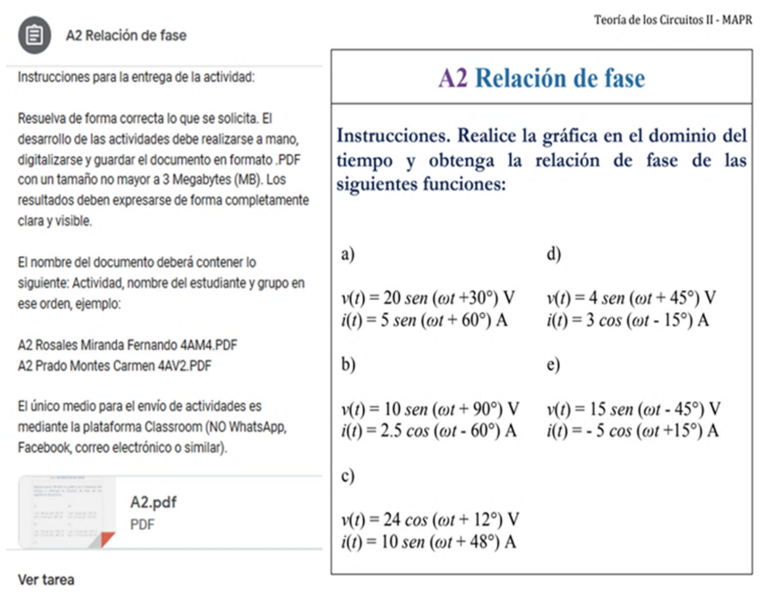
Nota. Elaboración propia
En la primera ocasión donde se utilizaron los materiales educativos y la secuencia de aprendizaje descrita en la tabla 2, el promedio de calificación de la actividad mencionada fue 95.63 % en escala de 0-100, lo que se puede visualizar como 9.56 en escala de 0-10. Para la segunda aplicación el promedio de calificación fue 96.24 %. En la tabla 3, se muestran los resultados de la actividad, correspondiente a los últimos cinco semestres.

Tabla 3. Datos de la muestra por periodo académico
Semestre | Número de estudiantes | Calificación (promedio) | Estrategia de enseñanza
Agosto - diciembre 2022 | 125 | 6.62 | Sin MED
Enero-junio 2023 | 90 | 6.10 | Sin MED
Agosto - diciembre 2023 | 115 | 6.23 | Sin MED
Enero-junio 2024 | 89 | 9.56 | Con MED
Agosto - diciembre 2024 | 133 | 9.62 | Con MED
Nota. Elaboración propia

Respecto a los periodos enero-junio 2024 y agosto-diciembre 2024, posterior a la secuencia educativa, se aplicó una segunda encuesta a los estudiantes con el fin de conocer la opinión respecto a los materiales digitales. En la tabla 4 se muestran los cuestionamientos de interés para el análisis y las respuestas obtenidas.

Tabla 4. Encuesta de retroalimentación
Consulta | Materiales educativos digitales
Consulta | Video | Infografía | Presentación digital
¿Cuántas veces consultaste el material? | Más de 5: 23.5 %  De 2 a 5: 58.8 %  Una: 17.7 % | Más de 5: 29.4 %  De 2 a 5: 52.9 %  Una: 17.7 % | Más de 5: 0 %  De 2 a 5: 0 %  Una: 100 %
La organización y calidad de la información contenida en el material digital es: | Muy buena: 88.2 %  Buena: 11.8 %  Regular: 0%  Mala: 0 % | Muy buena: 94.1 %  Buena: 5.9 %  Regular: 0 %  Mala: 0 % | Muy buena: 11.8 %  Buena: 58.8 %  Regular: 29.4 %  Mala: 0 %
¿Cómo consideras la utilidad de este material digital? | Muy buena: 100 %  Buena: 0 %  No es útil: 0 % | Muy buena: 70.6 %  Buena: 29.4 %  No es útil: 0 % | Muy buena: 0 %  Buena: 83 %  No es útil: 17 %
¿Cuál es el nivel de satisfacción al utilizar este material digital? | Satisfecho: 94.1 %  Aceptable: 5.9 %  Insatisfecho: 0 % | Satisfecho: 76.5 %  Aceptable: 23.5 %  Insatisfecho: 0 % | Satisfecho: 0 %  Aceptable: 82.4 %  Insatisfecho: 17.6 %
¿Recomendarías el uso de este material digital a otros estudiantes? | Sí: 100 %  Tal vez: 0 %  No: 0 % | Sí: 82.4 %  Tal vez: 17.6 %  No: 0 % | Sí: 0 %  Tal vez: 64.7 %  No: 35.3 %
¿El material digital, ayudó a complementar el tema? | Sí: 75.40 % | Sí: 24.6 % | Sí: 0 %
¿Qué te desagrada de este material digital? | Todo bien  Nada me desagrada | No se puede descargar  Tarda en cargar | Se traba la plataforma  Es aburrida
¿De qué forma mejorarías el material digital? | Disminuir la duración  Que estuviera disponible para descargar | En pdf o png  Mejoraría la calidad de las imágenes | Disponible en PDF  en otra plataforma que no se trabe tanto
Nota. Elaboración propia
Respecto a las respuestas obtenidas en la encuesta de retroalimentación, el video y la infografía son considerados como útiles en más de 70 %. En cuanto al nivel de satisfacción al utilizar estos materiales educativos, se muestra una diferencia entre los materiales educativos utilizados; donde, el único que causó la respuesta de insatisfecho es la presentación digital (17.6 %). El video y la infografía son recomendables por el estudiante; mientras que la presentación digital no es recomendable en un 35.3 %.
En el caso del video no se recibieron comentarios negativos. En la infografía, hay cuatro comentarios que se refieren a que dicho MED sea portable sin acceso a internet. Finalmente, en la presentación digital se manifiestan diferentes comentarios, enfocados a que el material educativo presenta complicaciones para su visualización.
En los comentarios del video, se solicita fluidez del audio. En la infografía, es notoria la solicitud de los estudiantes para que el material educativo sea dispuesto en formato PDF. Y en cuanto a la presentación digital, se solicita que esté en otro formato, como PDF o PPT, o en otra plataforma que no tenga problemas de visualización.
Dentro del cuestionario de retroalimentación, se le consultó al estudiante que preferencia tiene respecto al material educativo que, a su consideración, ayuda a complementar su proceso de aprendizaje. El resultado es significativo en favor del video (75.4 %), mientras que la infografía tiene el porcentaje restante (24.6 %). Es de resaltar que la presentación no fue seleccionada por ningún estudiante. Por otro lado, es de relevancia mencionar que las imágenes mostradas en la presentación digital, la infografía, y el video, son las mismas.
De igual forma, se cuestionó a los estudiantes sobre la percepción de su dominio del tema con la pregunta ¿Cómo consideras tu conocimiento sobre el tema?, donde 72.5 % indicó que domina el tema; 18.5 % afirmó haber aprendido más de lo esperado; 7.6 % consideró que había adquirido conocimientos suficientes para aprobar la evaluación y el 1.4 % señaló que no aprendió el tema.
Resultados
La implementación de los MED en la enseñanza del desfase de ondas generó un impacto positivo en el rendimiento académico de los estudiantes. La calificación promedio de la actividad evaluada (Figura 4), mostró una mejora sustancial al comparar los periodos sin uso de materiales educativos con aquellos en los que se implementaron estos recursos. En los semestres anteriores a la implementación, la calificación promedio se mantuvo alrededor de 6.32/10, mientras que en los semestres en los que se incorporaron los MED, el promedio aumentó a 9.59/10, que representa un incremento absoluto de 3.27 puntos (ver Tabla 3).

El análisis de las encuestas aplicadas a los estudiantes reflejó una preferencia por el video y la infografía como los recursos útiles para complementar su aprendizaje. Con base en lo reportado en la Tabla 4 la mayoría de los estudiantes identificó el video como el material efectivo, seguido de la infografía. En contraste, un porcentaje significativo de estudiantes no recomendaría la presentación digital y manifestó insatisfacción con su uso.
En términos de calidad percibida, los estudiantes calificaron al video como "muy bueno", mientras que la infografía obtuvo una valoración positiva, aunque en menor escala. Por su parte, la presentación digital recibió críticas en cuanto a accesibilidad y fue evaluada como "regular". Si bien el video y la infografía fueron accesibles a través de plataformas como YouTube y Piktochart, la presentación digital tuvo problemas técnicos debido a la plataforma utilizada, lo que afectó su efectividad.
El impacto en el aprendizaje significativo fue evidente. En este punto, tres de cada cuatro estudiantes indicaron que el video contribuyó en gran parte a su aprendizaje, y el restante expresó una valoración similar sobre la infografía. En contraste, la presentación digital no fue seleccionada por los estudiantes como una herramienta relevante para su proceso de aprendizaje.
Los comentarios cualitativos de los estudiantes indicaron sugerencias de mejora específicas. Para el video, recomendaron ajustes en la fluidez del audio y disminuir la duración; para la infografía, solicitaron opciones de descarga en formatos PDF o PNG; y para la presentación digital, sugirieron migrarla a formatos accesibles como PDF o PPT o utilizar plataformas con mayor estabilidad.

Discusión
Los resultados obtenidos en este estudio coinciden con investigaciones previas que demostraron el impacto positivo del uso de materiales educativos digitales y aprendizaje activo en la educación en ingeniería. Estudios como los de Freeman et al. (2014) y Theobald et al. (2020) reportaron que las estrategias de aprendizaje activo pueden disminuir la tasa de reprobación de los estudiantes en las áreas de ciencia, tecnología, ingeniería y matemáticas hasta en 55 %, lo que respalda la efectividad de los materiales educativos utilizados en este trabajo.
El aumento de 32.7 % en el rendimiento académico registrado en este estudio es consistente con la investigación de Daly et al. (2016), quienes encontraron que los materiales visuales interactivos, como videos e infografías, pueden mejorar significativamente la retención del conocimiento en temas técnicos complejos. Asimismo, el predominio de los estilos de aprendizaje asimilador (51 %) y convergente (27 %), identificado con el modelo de Kolb (McCarthy, 2016), sugiere que el uso de herramientas visuales y estructuradas, como videos e infografías, es altamente compatible con las necesidades de los estudiantes de ingeniería.
No obstante, el bajo impacto de la presentación digital en este estudio contrasta con los hallazgos de Carvalho et al., (2021), quienes destacaron que los recursos digitales interactivos pueden aumentar la participación y comprensión conceptual. Una posible explicación para esta discrepancia es que la plataforma utilizada presentó problemas de accesibilidad, lo que limitó la experiencia del usuario y redujo su efectividad como herramienta de aprendizaje. Este hallazgo resalta la importancia de la accesibilidad y la usabilidad en la selección de plataformas digitales para la enseñanza.
Otra observación relevante es la preferencia de los estudiantes por materiales que pueden consultar en múltiples ocasiones y en formatos accesibles. Más del 50% de los estudiantes accedieron al video y a la infografía entre 2 y 5 veces, mientras que la presentación digital tuvo una consulta limitada. Este comportamiento refuerza la teoría de que el aprendizaje repetitivo y autodirigido es clave en la educación en ingeniería, como se ha señalado en investigaciones previas (Lombardi et al., 2021).
Finalmente, aunque la introducción de los MED mejoró significativamente el rendimiento, este estudio no exploró otros factores que podrían influir en el aprendizaje, como la motivación intrínseca de los estudiantes o el nivel de preparación previa. Investigaciones futuras podrían abordar estos aspectos y evaluar la sostenibilidad de los MED en otros cursos de ingeniería.

Conclusiones
La implementación de una secuencia de aprendizaje basada en MED demostró ser altamente efectiva en la enseñanza del desfase de ondas en circuitos eléctricos. Los resultados evidencian un aumento significativo en el rendimiento académico, con mejoras de 32.6 % en la calificación promedio tras la introducción de los materiales educativos digitales.
El estudio confirma que los videos e infografías son los recursos más efectivos para complementar el aprendizaje, mientras que la presentación digital presentó desafíos técnicos y de accesibilidad que limitaron su impacto. Estos hallazgos subrayan la necesidad de evaluar continuamente la usabilidad de los materiales educativos y de adaptarlos a las necesidades específicas de los estudiantes.

Además, la preferencia de los estudiantes por los materiales en formatos descargables y accesibles sugiere que futuras mejoras deben enfocarse en la optimización del formato y la disponibilidad de los materiales. La migración de la presentación digital a PDF o PPT, y el ajuste del contenido multimedia para mejorar la experiencia de usuario, pueden maximizar el impacto de estos recursos.
Desde una perspectiva pedagógica, este estudio aporta evidencia empírica sobre la efectividad del aprendizaje activo y el uso de tecnologías educativas en la enseñanza de temas complejos en ingeniería. Estos resultados respaldan la implementación de estrategias basadas en materiales visuales y digitales, alineadas con los estilos de aprendizaje predominantes en estudiantes de ingeniería. De igual forma, este estudio refuerza la importancia de innovar en los métodos de enseñanza de ingeniería y ofrece una metodología replicable para el diseño, implementación y evaluación de secuencias de aprendizaje apoyadas en materiales educativos digitales.

Futuras líneas de investigación
Este estudio se centró en el tema de desfase de ondas en la asignatura Teoría de los Circuitos II; sin embargo, resulta pertinente extender la metodología a otras materias del plan de estudios, especialmente aquellas que presentan alta complejidad conceptual, con el propósito de identificar si los beneficios observados se replican en distintos contextos temáticos. Igualmente, es conveniente explorar la incorporación de tecnologías emergentes en los materiales educativos, como simulaciones interactivas, realidad aumentada (RA), realidad virtual (RV) o inteligencia artificial (IA), que podrían enriquecer la experiencia de aprendizaje al ofrecer mayor inmersión, personalización y retroalimentación. También es relevante realizar un análisis longitudinal que permita evaluar si el aprendizaje significativo se mantiene en el tiempo y se refleja en el desempeño en asignaturas posteriores.
Otra futura línea de investigación consiste en analizar el efecto de los materiales educativos digitales en estudiantes con otros estilos de aprendizaje, diferentes al asimilador y convergente, con el fin de adaptar los materiales a una mayor diversidad cognitiva. Asimismo, aplicar los principios del diseño universal para el aprendizaje (DUA) en el desarrollo de los MED, a fin de atender la diversidad de habilidades, estilos y necesidades del estudiante, y garantizar la equidad en el proceso educativo. Además, sería de interés medir y analizar cómo influyen la motivación del estudiante, el compromiso personal y el contexto educativo en la efectividad del uso de recursos digitales.
Dado el bajo impacto observado en el uso de la presentación digital, será de utilidad evaluar la usabilidad, accesibilidad y compatibilidad tecnológica de diversas plataformas digitales, con el fin de seleccionar aquellas que favorezcan la experiencia del usuario y el acceso a los contenidos.
Estas propuestas para trabajo a futuro tienen como fin complementar y contribuir a la consolidación de estrategias innovadoras, basadas en evidencia, para la enseñanza de la ingeniería, en consonancia con los retos actuales de la educación superior.

Referencias
Carvalho, A., Teixeira, S. J., Olim, L., Campanella, S. D. & Costa, T. (2021). Pedagogical innovation in higher education and active learning methodologies–a case study. Education + Training, 63(2), 195-213. https://doi.org/10.1108/ET-05-2020-0141
Daly, C. J., Bulloch, J. M., Ma, M. & Aidulis, D. (2016). A comparison of animated versus static images in an instructional multimedia presentation. Advances in Physiology Education, 40(2), 201-205. https://doi.org/10.1152/advan.00053.2015
Freeman, S., Eddy, S. L., McDonough, M., Smith, M. K., Okoroafor, N., Jordt, H. & Wenderoth, M. P. (2014). Active learning increases student performance in science, engineering, and mathematics. Proceedings of the National Academy of Sciences, 111(23), 8410-8415. https://doi.org/10.1073/pnas.1319030111
Koustas, S. N. & Shahidi, E. (2021). Entrepreneurship education and experiential learning in higher education. Experiential Learning & Teaching in Higher Education, 4(1), 34-48. https://nsuworks.nova.edu/elthe/vol4/iss1/8/
Lombardi, D., Shipley, T. F., Bailey, J. M., Bretones, P. S., Prather, E. E., Ballen, C. J., Knight, J. K., Smith, M. K., Stowe, R. L., Cooper, M. M., Prince, M., Atit, K., Uttal, D. H., LaDue, N. D., McNeal, P. M., Ryker, K., St. John, K., van der Hoeven Kraft, K. J. & Docktor, J. L. (2021). The curious construct of active learning. Psychological Science in the Public Interest, 22(1), 8-43. https://doi.org/10.1177/1529100620973974
Morales Cadena, J. O., Alejandro Muñoz, M. D. C., Morán Borja, L. M., & Martinez Isaac, R. (2024). Herramientas digitales en la Enseñanza Básica Media, escuela “Virgilio Drouet Fuentes”. Ecuador. Conrado, 20(97), 218-229.
https://conrado.ucf.edu.cu/index.php/conrado/article/view/3699
McCarthy, M. (2016). Experiential learning theory: From theory to practice. Journal of Business and Management Education, 14(3), 131-140.
https://journals.klalliance.org/index.php/JBER/article/view/185/180
Theobald,E.J., Hill,M.J., Tran,E., Agrawal, S., Arroyo,E.N., Behling, S.,Chambwe, N., Cintrón, D. L., Cooper, J. D., Dunster, G., Grummer, J. A., Hennessey, K., Hsiao, J., Iranon, N., Jones, L., Jordt, H., Keller, M., Lacey, M. E., Littlefield, C. E., … Freeman, S. (2020). Active learning narrows achievement gaps for underrepresented students in undergraduate science, technology, engineering, and math. Proceedings of the National Academy of Sciences, 117(12), 6476-6483.
https://doi.org/10.1073/pnas.1916903117

Rol de Contribución | Autor (es)
Conceptualización | Mauricio Aarón Pérez Romero
Metodología | Mauricio Aarón Pérez Romero
Software | No aplica
Validación | Mauricio Aarón Pérez Romero
Análisis Formal | Armando Josué Piña Díaz
Investigación | Armando Josué Piña Díaz
Recursos | Mauricio Aarón Pérez Romero
Curación de datos | Armando Josué Piña Díaz
Escritura - Preparación del borrador original | Mauricio Aarón Pérez Romero «principal»  Armando Josué Piña Díaz
Escritura - Revisión y edición | Mauricio Aarón Pérez Romero «principal»  Armando Josué Piña Díaz
Visualización | Mauricio Aarón Pérez Romero
Supervisión | Mauricio Aarón Pérez Romero «principal»  Armando Josué Piña Díaz
Administración de Proyectos | Mauricio Aarón Pérez Romero
Adquisición de fondos | No aplica

